Agama Kristen (S.Pc | |K)-⁷-.  1 /S.
OLEH | JA U-U-2oi^
OLEH | 1244 £9 £7
Ristiani Allobunga | 5 ■' ^{aw}*‘  ets p
20092923
r | temani  ■“**■**<. «-J- - - -
• • ■ '
SEKOLAH TINGGI AGAMA KRISTEN NEGERI TORAJA

(STAKN TORAJA)
2014
HALAMAN PERSETUJUAN
Judul Skripsi
Disiapkan oleh
: Peran Cerita Rakyat (Ulelean Pare) terhadap
Pembentukan Karakter anak di Dusun
Puangbembe Lembang Puangbembe Mesakada
Kecamatan Simbuang Kabupaten Tana Toraja.
Nama
Ristiani Allobunga’
Nirm
20092923
Jurusan
Pendidikan Agama Kristen
Setelah diperiksa dan diteliti ulang, ternyata telah memenuhi persyaratan
untuk diajukan dan dipertahankan dalam Ujian Skripsi yang diselenggarakan
Jurusan Pendidikan Agama Kristen, pada Sekolah Tinggi Agama Kristen Negeri
Toraja (STAKN) Toraja.
Mengkendek, 10 September 2014
Dosen Pembimbing
Semuel Tokam, M.Th.
NIP. 196703302006041001
Rannu Sanderan,
Rannu Sanderan, M.Th
NIP. 197703172006041005
ii

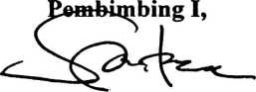
HALAMAN PENGESAHAN
Judul Skripsi
Ditulis oleh
Jurusan
Dosen Pembimbing
: Peran Cerita Rakyat (Ulelean Pare) Terhadap
Pembentukan Karakter Anak di Dusun Puangbembe
Lembang Puangbembe Mesakada Kecamatan
Simbuang Kabupaten Tana Toraja
: Ristiani Allobunga’
: Pendidikan Agama Kristen
: Samuel Tokam M.Th
Rannu Sanderan M.Th
Telah dipertahankan oleh penulisnya di depan Panitia Ujian Sarjana (SI)
dan Dewan Penguji Skripsi Sekolah Tinggi Agama Kristen Negeri (STAKN)
Toraja pada tanggal 17 September 2014, dan telah di Yudisium pada tanggal 19
September 2014 dengan predikat kelulusan memuaskan.
Mengkendek, 22 Oktober 2014
Dewan Penguji
Penguji
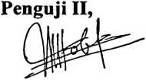
Mery Toban, S.Th., M.Pd.K.
NIP. 197905012007102003
Pdt. Drs. Dai/d Sangka’ P., M.Si.
NIDN:O922055OO2
Panitia Ujian
Ketua,
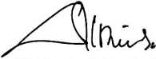
Alfrida L. Membala, M.Pd.K
NIP.150409440
Se
Tri O. H. Sijaban, M.Th
NIP. 19811 32008012009
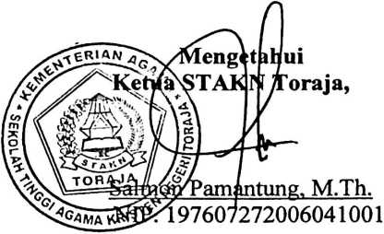
iii

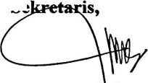
ABSTRAK
Ristiani Allobunga’ 20092923, Peran Cerita Rakyat (Ulelean
Pare) Terhadap Pembentukan Krakter Anak di Dusun Puangbembe,
Lembang Puangbembe, Kecamatan Simbuang Kabupaten Tana
Toraja. Sekolah Tinggi Agama Kristen Negeri Toraja (STAKN) Toraja,
dosen pembimbing: Semuel Tokam M.Th pembimbing I dan Rannu
Sanderan M.Th. pembimbing II.
Penulis mengkaji judul ini karena seiring berjalan waktu
perkembangan alat komunikasi juga semakin maju. Dan nilai-nilai
kebudayaan yang dijunjung tinggi masyarakat Toraja juga mulai rapuh.
Hal ini mendorong penulis agar cerita rakyat (ulelelan pare) tetap
dilestarikan sebab didalamnya terkandung nilai-nilai kehidupan yang
sifatnya mendidik, mengajar dan memberi nasihat.
Tujuan yang hendak dicapai dalam penelitian ini adalah
memotivasi anak-anak agar menjadi pribadi yang berkarakter serta
memiliki masa depan yang lebih baik, serta tidak memandang sebelah
mata ulelean pare.
Metodologi yang digunakan dalam penelitian ini adalah penelitian
kualitatif dengan tujuan responden merupakan orang yang paling tahu
tentang apa yang diharapkan penulis.
Berdasarkan hasil penelitian penulis melalui pengamatan, dan
wawancara dengan responden hasilnya menunjukkan bahwa orangtua
yang sering menceritakan ulelean pare kepada anak-anak akan berdampak
positif terhadap pembentukan karakter anak melakukan yang baik, cinta/
suka yang baik serta memahami yang baik dan peran orangtua dalam hal
ini adalah sekaligus menjadi panutan.
iv

